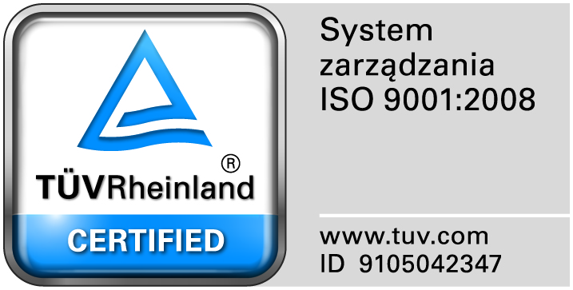
Zamojski Szpital Niepubliczny Sp. z o.o.

22-400 Zamość. ul. Peowiaków 1
www.szpital.com.pl e-mail: zamosc@szpital.com.pl
tel. 84 677-50-00, fax 84 638-51-45

Zamość 2017-02-27

Wszyscy Zainteresowani Wykonawcy

Dotyczy: Przetargu nieograniczonego na dostawę różnych artykułów spożywczych, nr sprawy2/PN/17.

WYJAŚNIENIA ZWIĄZANE Z TREŚCIĄ SIWZ

Działając zgodnie z art. 38 ust. 2 ustawy Prawo zamówień publicznych (tekst jednolity: Dz. U. z 2013 r. poz. 907, 984, 1047 i 1473 oraz z 2014r. poz. 423,768,811,915,1146 i 1232), w związku z pytaniami dotyczącymi treści Specyfikacji Istotnych Warunków Zamówienia – Zamawiający przesyła treść pytań nadesłanych do w/w postępowania wraz z odpowiedziami.

Pytanie nr 1 dotyczy zadania nr 1
Czy zamawiający w poz. Nr 4- kefir a` 250g- – dopuszcza zmianę gramatury na gramaturę kefir 200 g?
Odpowiedź: NIE

Pytanie nr 2 dotyczy zadania nr 1
Czy Zamawiający – w pozycji nr 8 – jogurt owocowy a ‘ 200-250 g – dopuszcza zmianę gramatury na gramaturę jogurt owocowy 150 g?
Jeżeli jest możliwa zmiana gramatury, to czy należy przeliczyć ilość danego produktu odpowiednio do rocznego zapotrzebowania?
Odpowiedź: NIE

